Tilki Kitap Tanıtım Bülteni
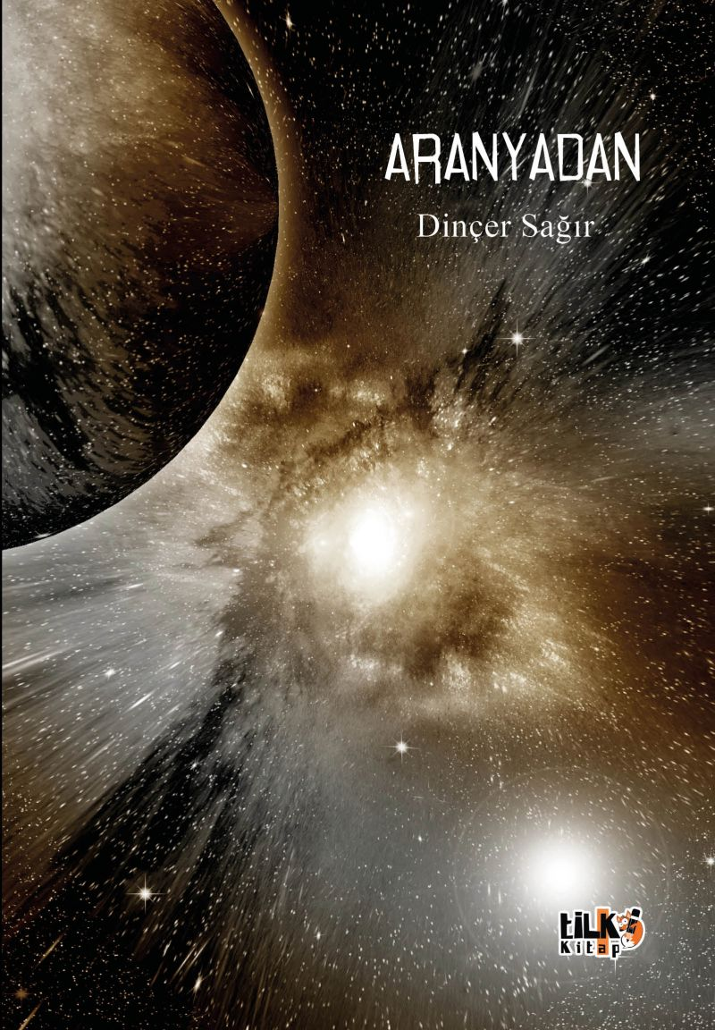 | Eser Adı: Aranyadan  Yazar Adı: Dinçer Sağır  Cilt Bilgisi: AMERİKAN  Kitap Dili: Türkçe  İç Sayfa: 2. HAMUR SB 60  Kapak: KUŞE AMERİKAN 230  Selefon Türü: MAT SELEFON  Basım Tarihi: 2025  Sayfa Sayısı: 144  Kitap Boyutları: 135 X 195 mm  ISBN No: 9786255896421  Etiket Fiyatı: 250,00 TL  Kurucu: Emrah Çelik  İşletme Müdürü: Muhammed Yurt  İşletme Koordinatörü: Fatih Can  Yayın Yönetmeni: Sinan Kocaman  Son Okumacı: Alev Sevgi  Mizanpajcı: Emir Tali  Kapak Grafikeri: Emir Tali  Editör Görevlisi: Teslime Gezer
Kitap Tanıtım Yazısı : (Arka Kapak)

Kozmik Türkü

Bir elimde his, bir elimde akıl.
Birden sarkar bütün asıl.
Bir geçip bir gidiyor milyonlarca yıl.
Yaşamı çağrıştırır.
Issız olanındır.
Akışkandır.
Akıştır.
Ah! Kayıştır.
Savaştır ve barıştır.
Barıştır!
Barıştır geceyi, barıştır.
Gerçeği taşıyan ışığınla yaklaştır!
Kitabın detay sayfasına buradan ulaşabilirsiniz :
https://tilkikitap.com/kitaplar/dincer-sagir-aranyadan-4608.html
Tilki Kitap



